ОО «Познавательное развитие» (Математика)
Тема: «Цилиндр»
Цель: Формирование представлений о цилиндре и некоторых его свойствах, умение распознавать цилиндр в предметах окружающей обстановки и среди других фигур.
Задание №1:
Обведи предметы, которые имеют форму цилиндра.
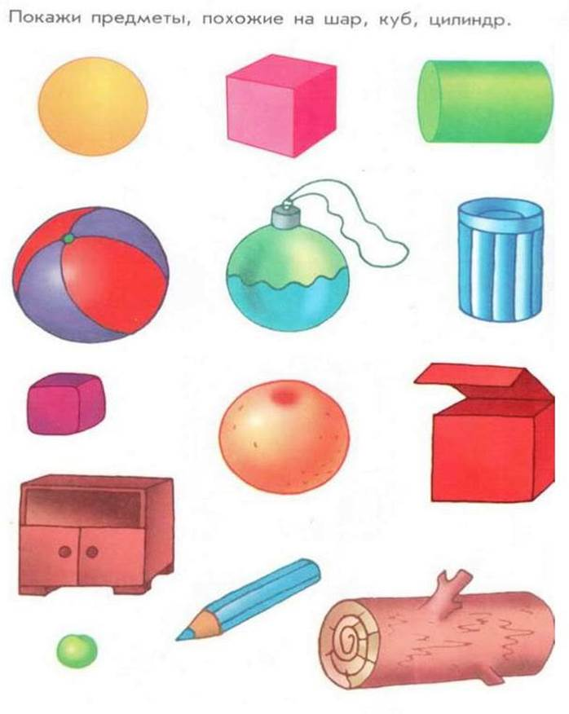

Задание №2:

«Физическое развитие»
Упражнения дыхательной гимнастики:
«Мыльные пузыри» - научите ребенка пускать мыльные пузыри: вдох – носом, а выдох через сложенные в трубочку губы, длинный и мягкий, тогда пузырь получится большой и красивый.

«Ветряная мельница» - ребенок дует на лопасти игрушки-вертушки

«Футбол» - дуть на горошину через соломинку или ватный шарик, стараясь попасть в ворота.
«Фокус» - язык чашечкой, сдувать ватку с носа.
«Снежинка», «Листочек» - предложите ребенку легким, длительным ротовым выдохом сдуть с ладони (на уровне рта ребенка) снежинку, листочек из бумаги.
«Мыльные пузыри» - научите ребенка пускать мыльные пузыри: вдох – носом, а выдох через сложенные в трубочку губы, длинный и мягкий, тогда пузырь получится большой и красивый.

«Ветряная мельница» - ребенок дует на лопасти игрушки-вертушки

«Футбол» - дуть на горошину через соломинку или ватный шарик, стараясь попасть в ворота.
«Фокус» - язык чашечкой, сдувать ватку с носа.
«Снежинка», «Листочек» - предложите ребенку легким, длительным ротовым выдохом сдуть с ладони (на уровне рта ребенка) снежинку, листочек из бумаги.

